Shematski crtež

Obrada novog gradiva i vježba; 28.5.2020.

Tehničko crtanje i nacrtna geometrija - 21

Shematski crtež je pojednostavljeni crtež gdje se simbolima i oznakama prikazuju bitni elementi.  Može biti predočen dio, stroj ili postrojenje. U strojarstvu se najviše koristi za prikazivanje funkcionalne veze između strojnih dijelova, podsustava i sl. puno se više koristi u elektrotehnici.

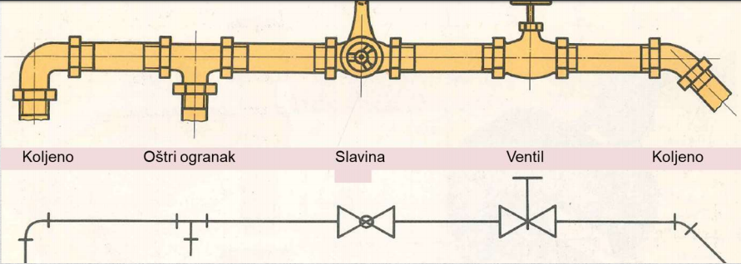

Vježba

Nacrtati shemu hidraulickog pogona (ne treba pisati tekst samo uočite što koji simbol predstavlja) i poslati do sljedećeg četvrtka.

